Option Archives d’Architecture
ARCH-P8101 et P8113 AA

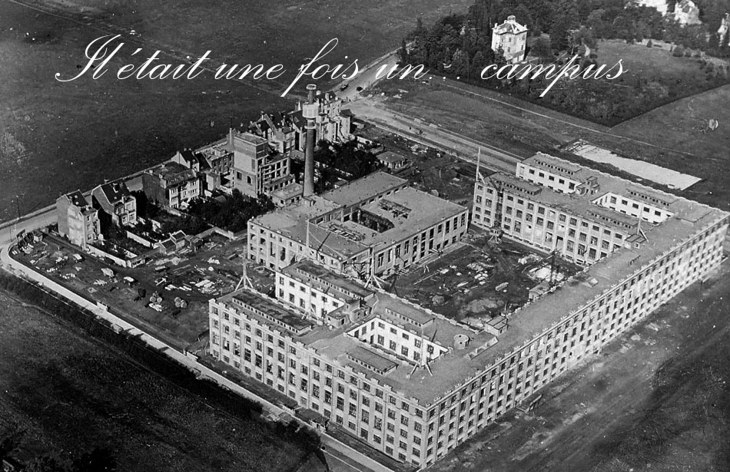
ENONCE
Partant du constat que le patrimoine bâti de l’ULB est trop peu connu et apprécié sous ses aspects architecturaux, nous proposons une plongée dans les archives pour exhumer l’histoire de sa genèse. Nous nous focaliserons sur les campus du Solbosch et de La Plaine pour identifier leur histoire architecturale et urbaine ainsi que de celle des bâtiments dont ils se composent. Nos recherches en archives viseront à mettre en évidence :
- leur genèse qu’ils soient le résultant de concours d’architecture, de don généreux, voire de commandes internes.
- l’importance de ces commandes pour leurs concepteurs, qu’ils soient architectes, ingénieurs, les deux voir aucun des deux.
- leurs usages au fil du temps et les principales transformations, heureuses ou moins heureuses, dont ils ont fait l’objet.
TRAVAIL
Chaque travail porte sur un bâtiment ou un ensemble. Il vise à identifier, reproduire, rassembler et analyser les principaux documents d’archives conservés à ce jour et témoignant de leur histoire : plans, coupes, élévations, photos de chantier, photos d’usage, documents administratifs, maquettes, P.V. de chantiers, Cahiers des charges, articles de presse, etc. mais aussi identifier le manque de documents et leurs raisons éventuelles.
Le format du travail porte sur la réalisation
- d’un rapport de recherche rassemblant l’ensemble des fruits de l’étude archivistique, suivant un canevas de base et comprenant un inventaires des documents.
- d’un carnet de recherches
- d’une synthèse didactique sous forme de diaporama visant à exposer virtuellement le travail à l’ULB.
EVALUATION
Le travail est individuel et se fera en plusieurs étapes intermédiaires.
Une attention particulière sera portée à la précision du référencement des documents, à la qualité de la rédaction des textes et aux analyses spatiales.
VISITES
Une série de visites à des centres d’archives spécialisés seront organisées pour permettre aux étudiants de faire la connaissance pratique de ces lieux de conservation (mode de fonctionnement, types de documents conservés). Cette année en fonction du thème les visites porteront notamment sur les centres suivants : Archives de l’ULB, Archives d’architecture de l’ULB (fonds SCAB, Fonds Puttemans, Fonds Blomme, etc), Archives de la ville de Bruxelles, Archives de la Commune d’Ixelles, Archives Générales du Royaume, CIVA, Urban.brussels - Centre de Documentation. En raison du contexte sanitaire les visites collectives seront virtuelles.
ENSEIGNANTS
- Irene Lund,
Coordinatrice de l’option. Chargée de cours à la Faculté d’Architecture La Cambre Horta de l’Université libre de Bruxelles et coordinatrice des Archives d’Architecture des Archives et Bibliothèques d’Architecture de l’ULB. Architecte (ISACF- La Cambre) et Post-graduate Master of architecture (The Berlage Institute). Co-auteur de la monographie L.-J. Baucher, J.-P. Blondel et O. Filippone. 3 architects modernistes et auteurs d’articles sur des archives d’architecture et des fonds d’architecture.

- Anne-Sophie Daout,
Responsable des Archives et de la Bibliothèque d’Architecture (A&BA) de l’ULB-DSAA Licenciée en architecture d’intérieur (Académie Royale des Beaux-arts de Bruxelles) et licenciée en histoire de l’art, orientation art contemporain (ULB). Enseigne la méthodologie de la recherche et la recherche documentaire dans des séminaires destinés aux étudiants et chercheurs de la faculté d’architecture.

DEMANDES SPECIFIQUES :
Option ouvertes pour maximum 10 étudiants.

